- AL-C6 控制器样品 2套 交付期：12月13日
功能描述：
- 、6档6公里、电机180V/3200rpm，0.6Hp
实际转速3200

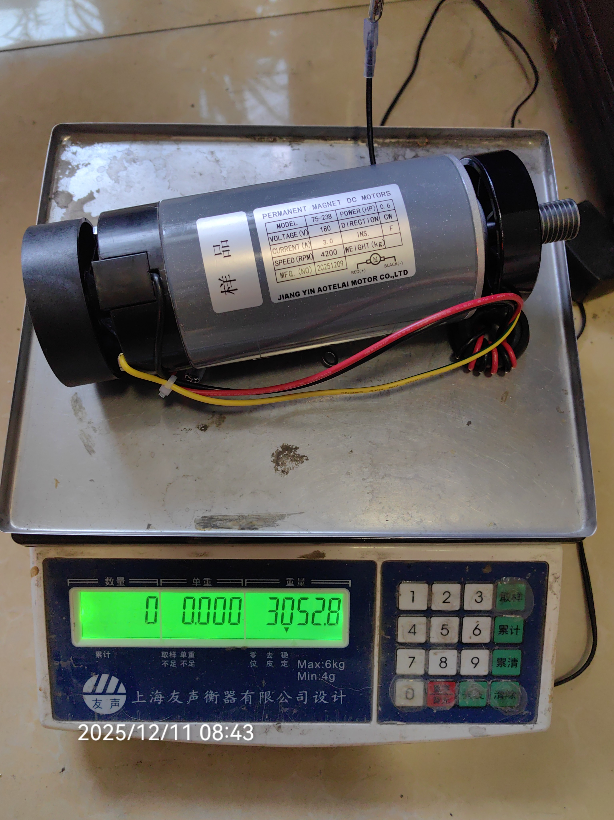

- 、配套电控
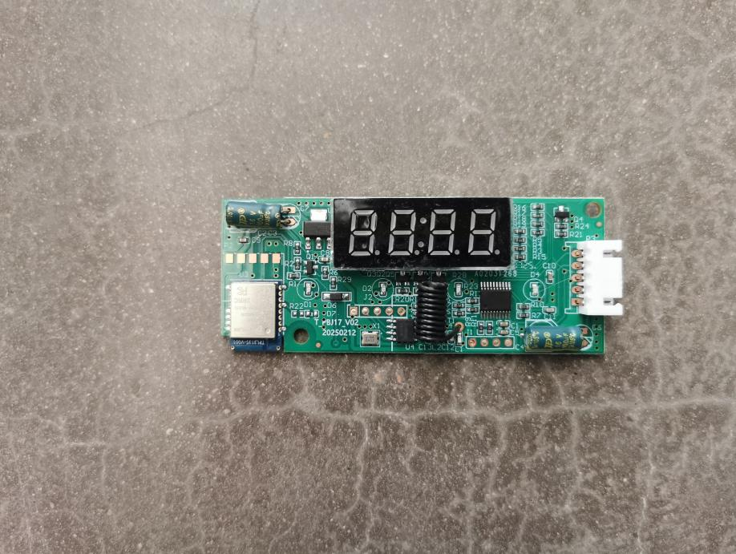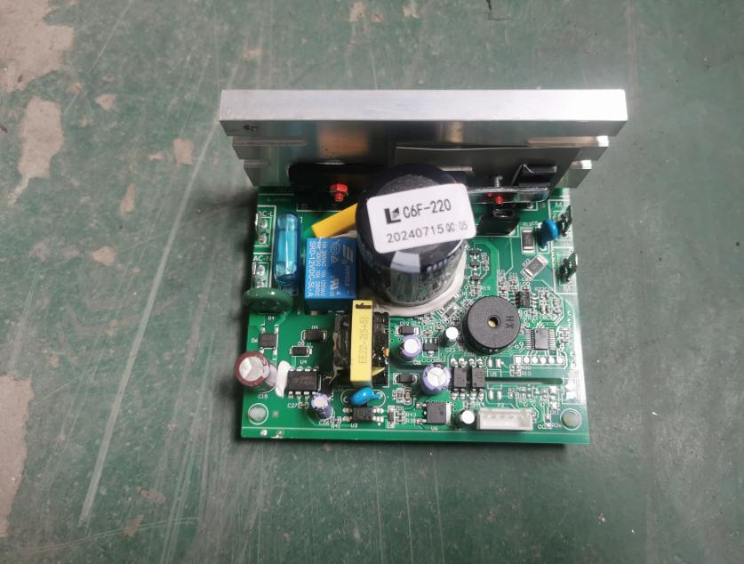
- 、跑台与C60T同款跑台
- 、带APP 功能，Spax蓝牙模块（单模）
- 、射频遥控
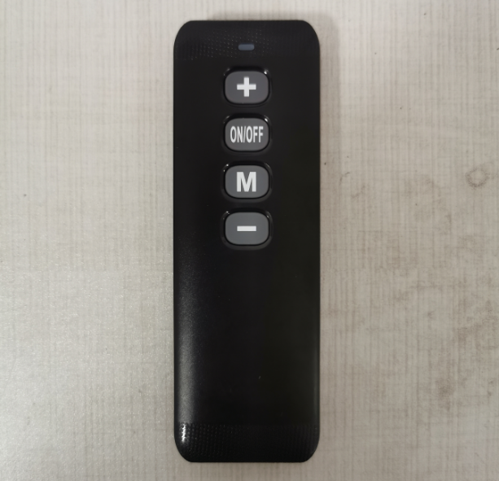

- 、速度递增0.1.
- 、低速1.2-1.5公里/小时
- 、高速6.0-6.3公里/小时

